Подготовила воспитатель
младше-средней группы
Чистякова Марина Владимировна

Познавательное развитие
Занимательная математика для детей 4-5 лет

Учим цифры
Ребенок может выучить цифры до четырех, наглядно изучая разные предметы. В игровой форме легко усваивается любая информация.
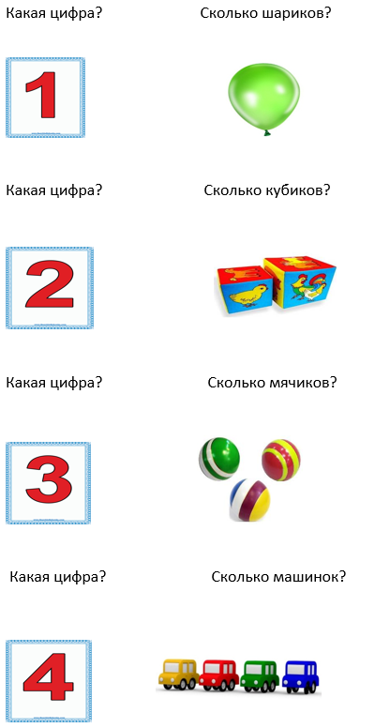
После этого упражнения ваш ребенок может укрепить свои новые знания. Изучив цифры, посмотрите следующие упражнения и поиграйте с ребенком наглядно. Здесь у ребенка будут задействованы слуховая память, зрительная память, внимание.

Упражнения на закрепление материала
- Посмотрите с ребенком внимательно на картинку рассмотрите, что на ней нарисовано. Ребенок должен ответить на несколько вопросов.

Сколько корабликов нарисовано на первой картинке?
Сколько рыб нарисовано на первой картинке?
Сколько бегемотов нарисовано на второй картинке?
Сколько игрушек нарисовано на второй картинке?
Сколько игрушек нарисовано на первой картинке?
- Посмотри внимательно на цифру в рамочке и нарисуй столько же мячиков красного цвета.
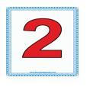
Посмотри на эту цифру в рамочке и нарисуй столько – же шариков зеленого цвета.
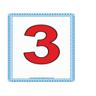
Посмотри на эту цифру в рамочке и нарисуй столько – же машинок синего цвета.
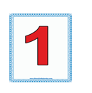
Посмотри на эту цифру в рамочке и нарисуй столько – же кубиков желтого цвета.
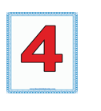

Интерактивная игра – учим фигуры
Многие дети к этому возрасту знают, что такое квадрат, круг, прямоугольник, треугольник. Рассмотрим все фигуры и потренируемся на упражнениях.
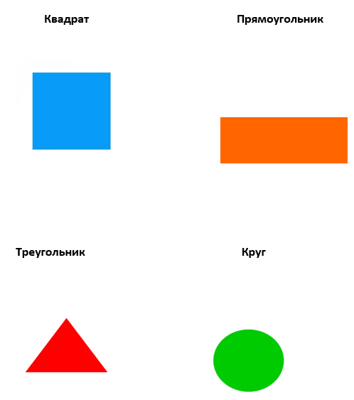
Изучив фигуры, посмотрите следующие упражнения и поиграйте с ребенком наглядно. Здесь у ребенка будут задействованы слуховая память, зрительная память, внимание добавим счет.

Упражнения на закрепление материала
- В этом упражнении даны фигуры, посмотрите на них внимательно и ответьте на следующие вопросы.
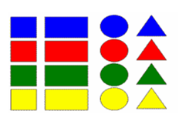
Сколько квадратов зеленого цвета?
Сколько прямоугольников красного цвета?
Сколько изображено треугольников желтого цвета?
Сколько треугольников зеленого цвета?
Сколько изображено кругов синего цвета?
Сколько кругов желтого цвета?
Сколько всего нарисовано квадратов?
Сколько всего нарисовано прямоугольников?
Сколько нарисовано треугольников?
- Посмотрите на следующую картинку и ответьте на следующие вопросы.
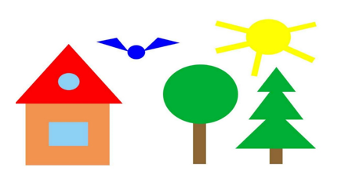
Из каких фигур построили дом?
Из каких фигур нарисовано дерево?
Сколько синих кругов на картинке?
Сколько всего красных треугольников?
Сколько желтых кругов?
Сколько кругов зеленого цвета?
Сколько треугольников синего цвета?

